**Publicar proyecto en IIS con net core 8**

Descargar Net core 8 (actualizado)

[Descargar .NET 8.0 (Linux, macOS y Windows) (microsoft.com)](https://dotnet.microsoft.com/es-es/download/dotnet/8.0)

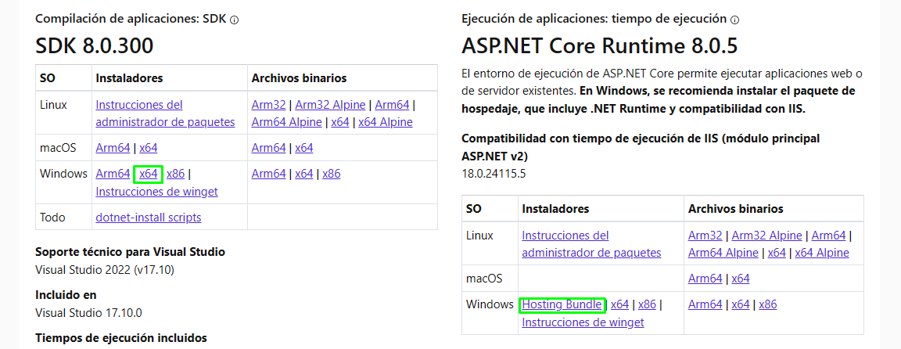

Una vez descargado se instala y seguimos con el siguiente paso:

En **Activar o desactivar características de Windows** se deben tener marcadas estas 2 opciones:

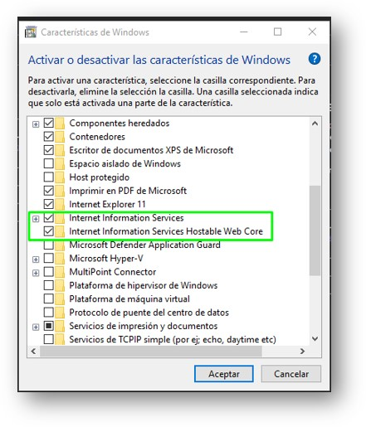

Una vez creado y compilado un proyecto con net core 8, hay que publicarlo en una carpeta:

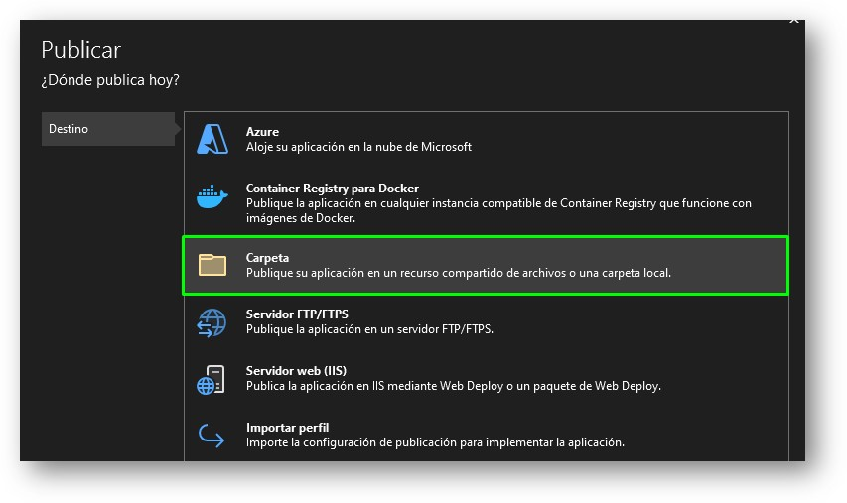

Cuando se termine la publicación vamos a la ruta donde se encuentra la carpeta y la copiamos a la siguiente ruta:

**C:\inetpub\wwwroot**

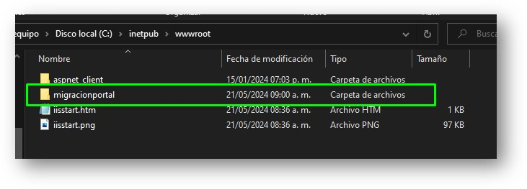

En mi caso la carpeta se llama **migracionportal**

Una vez hecho esto entramos a la configuración del IIS



Daremos clic derecho y agregar sitio web:

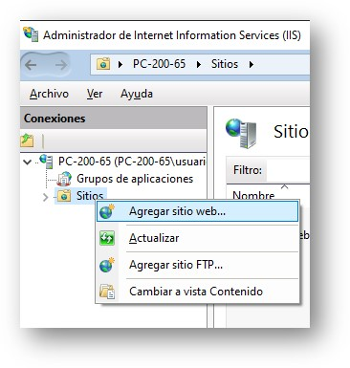

Agregamos un nombre al sitio, agregamos la ruta física de la carpeta que pegamos y agregamos un puerto:

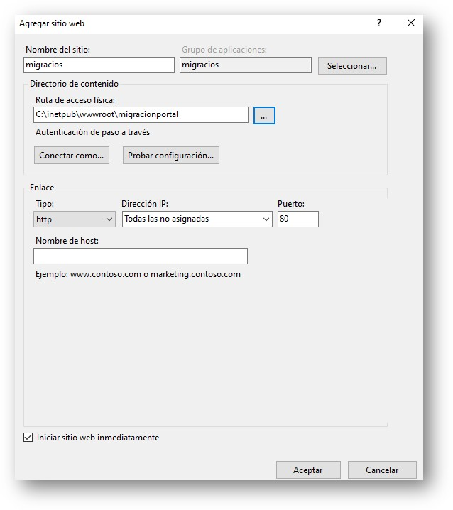

Una vez hecho esto daremos clic en examinar que se encuentra en la sección de opciones

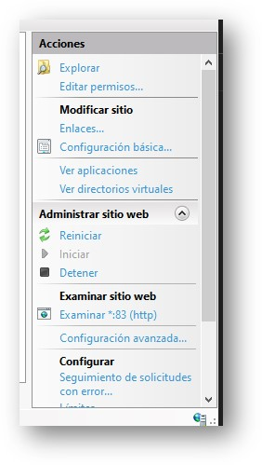

Y se debería visualizar la página en la red:

